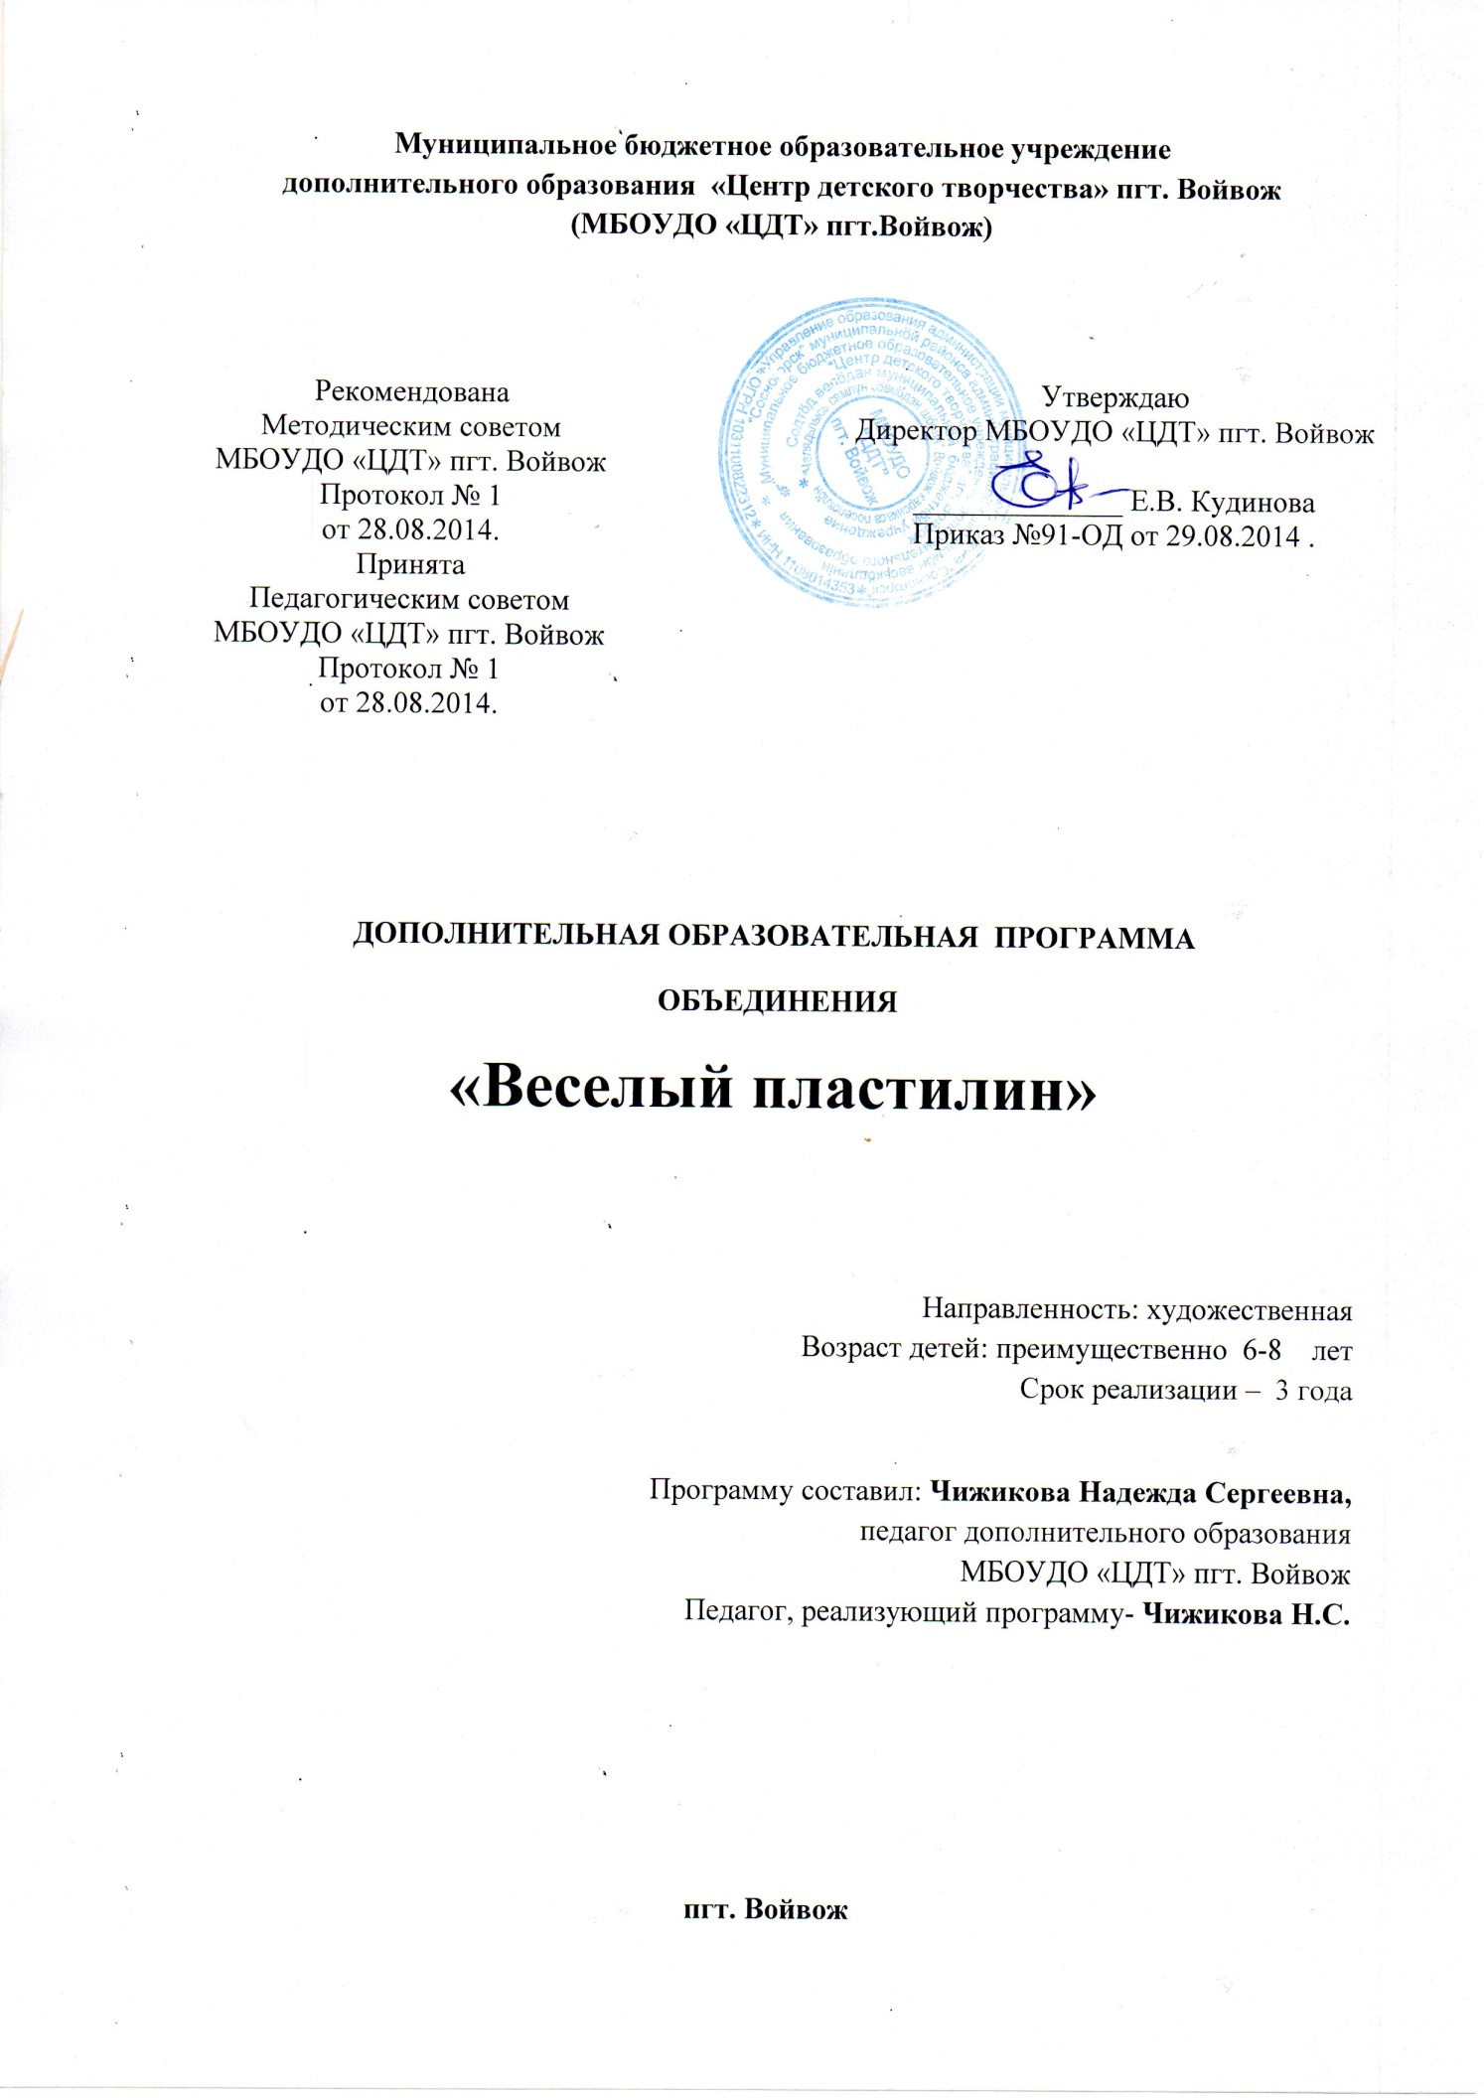

***Пояснительная записка.***

*Концепция.*

Пластилин – универсальный материал для лепки, изготовленный из очищенного и размельчённого порошка глины с добавлением воска, сала и других веществ, препятствующих высыханию. Окрашивается в различные цвета, служит для выполнения эскизов, небольших моделей, произведений малых форм. Он мягкий, податливый, легко разогревается в руках.

Из него можно сделать различные фигурки, которые между собой соединяются, а также составлять картины, то есть рисовать пластилином. Первое знакомство с пластилином происходит в детстве. Ребята лепят животный, растительный мир, людей, технику. Тем самым они познают много нового для себя.

Лепка – занятие не только увлекательное, но и полезное. Она развивает координацию движения и мелкую моторику детской руки. Первые успехи в работе вызовут у детей желание создавать тематические композиции и картины сначала под руководством взрослого, а затем в собственном творчестве, что будет способствовать развитию воображения и фантазии воспитанников. Вместе с тем занятия по лепке способны расширять познавательный кругозор, развивать наглядно-образное мышление, воспитывать мотив труда (потребность в труде, желание достичь высоких результатов в работе). Пластилин в силу своих свойств (мягкости, пластичности, лёгкости в применении) позволяет ребёнку уже в раннем возрасте создавать настоящие шедевры.

Новизной программы является включение в неё национально-региональный компонент: животные, растения, люди, одежда, культура народов Коми.

Данный курс связан с трудовым обучением в начальных классах, но даётся более шире. Здесь дети знакомятся с новыми приёмами и методами работы с пластилином, с более усложнёнными, чем в курсе начальной школы.

*Характеристика программы.*

Тип – дополнительная.

Вид – модифицированная.

Направленность – художественно-эстетическая.

*Цель:*

Развитие эстетического и художественного вкуса у занимающихся, их творческих способностей через занятия с пластилином.

*Задачи:*

1. Предметная компетентность (сформировать навыки лепки, развить мотивацию к занятиям, развить наблюдательность, умение видеть характерное в объектах).
2. Воспитание усидчивости, внимательности, аккуратности.
3. Совершенствование мелкой моторики рук, тонких движений пальцев.
4. Креативная компетентность (развитие образного и пространственного мышления, фантазии; формирование умений работать по памяти и представлению, строить пропорции; развитие потребности в труде, желание развить высоких результатов в работе; развитие творческих способностей).
5. Коммуникативная компетентность (воспитание культуры общения и поведения).

*Организационно-педагогические основы обучения.*

Данная программа предусматривает 3 года обучения, преимущественный возраст детей 6-8 лет.

|  |  |  |  |  |  |
| --- | --- | --- | --- | --- | --- |
| Год обучения | Состав группы | Кол-во зан./нед. | Продолжительность занятия | Кол-во час/нед. | Кол-во час/год |
| 1 | 15 | 3 | 2 | 6 | 216 |
| 2 | 12 | 2 | 2 | 4 | 144 |
| 3 | 10 | 4 | 2 | 8 | 288 |

Состав группы – постоянный.

Набор детей осуществляется по желанию и при отсутствии медицинских противопоказаний на занятиях данным видом деятельности.

Форма занятий – групповая.

По окончании данного курса дети будут

знать:

– основные элементы изделий из пластилина;

– методы изготовления объёмных композиций и картин;

– методы изготовления декораций и мозаик;

– правила работы со стеклом;

– технику безопасности работы с пластилином и инструментами;

– правила выполнения различных частей тела человека;

– приёмы смешивания;

– коми культуру, обычаи.

уметь:

– работать по памяти и представлению;

– строить пропорции;

– выполнять работы на бумаге и на стекле;

– выполнять приёмы смешивания;

– изготавливать различные поделки из пластилина;

– работать самостоятельно и в коллективе.

На каждом году обучения в течении года проводятся вводный, тематические, текущие и итоговый контроль в форме открытых и практических занятий, тестов, бесед, опросов, выставок различных уровней.

***Учебно-тематический план.***

*1 год обучения.*

3 занятия по 2 часа = 216 часа.

|  |  |  |  |  |
| --- | --- | --- | --- | --- |
| № | Тема | Количество часов | | |
| теория | практика | итого |
| 1. | Вводное занятие | 2 | 2 | 4 |
| 2. | Трафареты | 1 | 5 | 6 |
| 3. | Основные элементы изделий из пластилина | 2 | 8 | 10 |
| 4. | Смешение цветов | 1 | 3 | 4 |
| 5. | Объёмные фигуры | 4 | 28 | 32 |
| 6. | Объёмные композиции | 4 | 34 | 38 |
| 7. | Рисуем пластилином | 6 | 34 | 40 |
| 8. | Объёмные картины | 6 | 38 | 44 |
| 9. | Подделки с использованием бросового материала | 6 | 30 | 36 |
| 10. | Итоговое занятие | - | 2 | 2 |
| Итого: | | 32 | 184 | 216 |

*Содержание.*

1. Вводное занятие.

Теория. Составление расписания занятий. Внутренний распорядок учреждения. Техника безопасности. Пластилиновая наука. Правила выбора пластилина. Необходимые инструменты для работы с пластилином. Правила организации рабочего места. План и краткое содержание 1 года обучения данного курса. Демонстрация изделий, выполненных занимающимися в предыдущие годы и педагогом.

Практика. Организация рабочего места. Анализ продемонстрированных изделий. Практическое ознакомление со свойствами пластилина.

1. Трафареты.

Теория. Что такое трафареты. История происхождения трафаретов. Для чего они нужны. Правила изготовления трафаретов.

Практика. Изготовление трафаретов: рисование, вырезание (луна, звезда, солнце, лист, гриб и др.). Изготовление конверта для хранения трафаретов.

1. Основные элементы изделий из пластилина.

Теория. Приёмы работы с пластилином. Скатывание. Раскатывание. Сплющивание. Защипывание. Прищипывание. Вдавливание. Отгибание краёв.

Практика. Выполнение приёмов скатывания (шарик, змейка, колбаска, цилиндр и др.), раскатывания (ленты, пластины, блинчик и др.), сплющивания (брусочки, коробочка и др.), защипывания, прищипывания (яйцо, капля, конус и др.), вдавливания, отгибания краёв (гриб и др.).

1. Смешение цветов.

Теория. Что такое смешение. Зачем необходимо смешивать куски пластилина разных цветов. Приёмы смешения двух и трёх кусков пластилина разных цветов.

Практика. Смешение двух и трёх кусков пластилина разных цветов, получение мрамора из двух и трёх кусков пластилина разных цветов.

1. Объёмные фигуры.

Теория. Что такое объёмные фигуры. Правила и приёмы соединения основных элементов. Пропорциональные соотношения между частями и целого.

Практика. Изготовление объёмных фигур по образцу и по памяти, соблюдая пропорции частей: животные РК, слон, крокодил, змея, тюлень и др.

1. Объёмные композиции.

Теория. Особенности объёмных композиций из пластилина. Правила и приёмы лепки объёмных композиций. Техника соединения отдельных элементов в композицию. Размеры. Пропорции. Основные инструменты. Демонстрация работ, выполненных занимающимися предыдущего года обучения или педагогом. Демонстрация иллюстрации с изображением лесной поляны (мухомор, пенёк, боровик, травка).

Практика. Анализ демонстрирующих объёмных композиций из пластилина. Анализ и разбор иллюстрации «Лесная поляна». Изготовление отдельных элементов композиции: мухомора, пенька, боровика, травки. Соединение этих предметов в композицию совместно с педагогом. Составление композиций совместно с педагогом или самостоятельно по готовым рисункам или по памяти: лес, рыцарский турнир, цирк и др.

1. Рисуем пластилином.

Теория. Особенности плоской пластилиновой картины на бумаге. Основные материалы и инструменты, подготовка их к работе. Правила рисования пластилином. Последовательность выполнения работ.

Практика. Подбор рисунка и подготовка пластилина. Рисование пластилином плоских картин: лето, яблоня, цветы, аквариум, сад, космос и др. Оформление работ.

1. Объёмные картины.

Теория. Особенности объёмных картин из пластилина. Основные детали объёмных картин: шарики, лепёшка, валик, жгутики, морковка, двойной конус. Использование трафаретов. Правила и приёмы лепки объёмных картин из пластилина. Демонстрация объёмных картин из пластилина, их фотографий и иллюстраций.

Практика. Анализ демонстрирующих картин. Анализ и выполнение объёмной фиалки и розы из пластилина совместно с педагогом. Выбор картины или составление картины по памяти и анализ работы занимающимися самостоятельно (или группой). Изготовление объёмных картин из пластилина: природа РК, домашний быт, школа и др.

1. Подделки с использованием бросового материала.

Теория. Бросовый материал, его использование. Приёмы и методы использования бросового материала при работе с пластилином. Демонстрация работ.

Практика. Изготовление фигур из пластилина с использованием бросового материала: Леший, Овца, Муравей, Лебедь, Мебель, Бытовая техника и др.

1. Итоговое занятие.

Практика. Подведение итогов, награждение. Выбор лучших работ на итоговую выставку ЦДТ. Планы на следующий год.

*2 год обучения.*

2 занятия по 2 часа = 144 часов.

|  |  |  |  |  |
| --- | --- | --- | --- | --- |
| № | Тема | Количество часов | | |
| теория | практика | итого |
| 1. | Вводное занятие | 2 | - | 2 |
| 2. | Основные элементы | 1 | 3 | 4 |
| 3. | Рисуем пластилином | 1 | 7 | 8 |
| 4. | Ставим декорации | 4 | 30 | 34 |
| 5. | Пластилиновая мозаика | 4 | 38 | 42 |
| 6. | Пластилиновые картины на стекле | 8 | 44 | 52 |
| 7. | Итоговое занятие | - | 2 | 2 |
| Итого: | | 20 | 124 | 144 |

*Содержание.*

1. Вводное занятие.

Теория. Составление расписания занятий. Внутренний распорядок. Техника безопасности.

1. Основные элементы.

Теория. Повторение техники выполнения основных элементов из пластилина.

Практика. Выполнение основных элементов из пластилина (шарик, яйцо, блинчик, капля, конус, змейка, колбаска, цилиндр, куб и др.).

1. Рисуем пластилином.

Теория. Повторение правил рисования пластилином и последовательности выполнения работ.

Практика. Самостоятельный подбор рисунка и подготовка пластилина. Выполнение работ на выбранную тему. Оформление работ.

1. Ставим декорации.

Теория. Декорация. Какие декорации бывают. Основные приёмы и методы выполнения декораций. Основные материалы и инструменты. Правила оформления работ.

Практика. Подготовка основы для декорации. Подбор сюжета. Подготовка пластилина. Изготовление декораций по сказкам: Красная Шапочка, Летающий корабль, Винни-Пух и др. Изготовление декорации дома коми народа. Изготовление декораций по выбору учащихся.

1. Пластилиновая мозаика.

Теория. Что такое мозаика. Рисунок и цветовая гамма. Правила выполнения мозаики из пластилина.

Практика. Выбор рисунка, подбор цветовой гаммы. Изготовление мозаики из пластилина: гном, машина, петух, клоун и др.

1. Пластилиновая картина на стекле.

Теория. Особенности пластилиновых картин на стекле. Основные материалы и инструменты. Правила и техника безопасности работы со стеклом. Техника выполнения пластилиновых картин на стекле. Оформление работ.

Практика. Организация рабочего места и подготовка стекла к работе. Изготовление пластилиновых картин: сказочные герои (Буратино, Кот Леопольд, Чебурашка и др.);

цветы (ромашка, роза, тюльпан и др.); природа (зима, лето, осень, весна, лес, речка и др.)

1. Итоговое занятие.

Практика. Подведение итогов, награждение. Выбор лучших работ на итоговую выставку ЦДТ. Планы на следующий год.

*3 год обучения.*

4 занятия по 2 часа = 288 часов.

|  |  |  |  |  |
| --- | --- | --- | --- | --- |
| № | Тема | Количество часов | | |
| теория | практика | итого |
| 1. | Вводное занятие | 2 | - | 2 |
| 2. | Основные элементы | 1 | 3 | 4 |
| 3. | Смешение цветов | 1 | 1 | 2 |
| 4. | Люди в нашем мире | 14 | 110 | 124 |
| 5. | Делаем человечков | 6 | 40 | 46 |
| 6. | Пластилиновая одежда | 4 | 50 | 54 |
| 7. | Предметы быта | 4 | 50 | 54 |
| 8. | Итоговое занятие | - | 2 | 2 |
| Итого: | | 32 | 256 | 288 |

*Содержание.*

1. Вводное занятие.

Теория. Составление расписания занятий. Внутренний распорядок. Техника безопасности.

1. Основные элементы.

Теория. Повторение техники выполнения основных элементов из пластилина.

Практика. Выполнение основных элементов из пластилина (шарик, яйцо, блинчик, капля, конус, змейка, колбаска, цилиндр, куб и др.).

1. Смешение цветов.

Теория. Повторение приёмов смешения двух и трёх кусков пластилина разных цветов. Приёмы смешения пластилина с румянами, меловой пылью и гуашью.

Практика. Смешение двух и трёх кусков пластилина разных цветов. Смешения пластилина с румянами, меловой пылью и гуашью.

1. Люди в нашем мире.

Теория. Скульптура и скульпторы. Секреты создания пластилиновых человечков. Правила подбора цветов.

Практика. Подбор цветов. Изготовление отдельных частей тела человечка: голова (форма, головы, лоб, подбородок), рот (губы, язык, зубы), нос (ноздри), уши, глаза (веки, ресницы), брови, волосы (прямые, кудрявые), ноги (пальцы), руки (пальцы).

1. Делаем человечков.

Теория. Размеры. Формы. Приёмы и методы изготовления человечков. Позы. Каркас.

Практика. Изготовление каркаса. Выбор и комбинация форм человечка. Выбор позы и размера. Изготовление человечков. Изготовление пластилиновых портретов.

1. Пластилиновая одежда

Теория. Пластилиновый дизайн. Методы изготовления одежды. Правила кроения.

Практика. Изготовление деталей, крой. Изготовление одежды для человечков: кепка, шляпы, платья, юбки, штаны, кофты, пиджаки, обувь и др. Одежда народов Коми.

1. Предметы быта.

Теория. Предметы быта. Методы и приёмы изготовления предметов с использованием красок.

Практика. Изготовление предметов: спортинвентарь, мебель (стулья, кресла, диваны, столы и др.), еда (сэндвич, пицца, спагетти и др.), машины, мягкие игрушки и др.

1. Итоговое занятие.

Практика. Подведение итогов. Награждение. Выбор лучших работ на итоговую выставку ЦДТ.

***Методическое обеспечение.***

Все занятия на каждом году обучения проводятся с учётом принципов обучения: наглядности, доступности, последовательности, сознательности и активности. Используется коллективная, групповая и индивидуальная формы организации работы.

Учебный материал рассчитан на последовательное и постепенное расширение знаний, практических знаний и навыков.

Занятия проводятся в комбинированной форме. Она включает в себя развивающие беседы, практическую работу и игровую часть.

Структура занятия может выглядеть следующим образом:

1. Мотивация детей, подводка к теме через вопросы, беседы.
2. Демонстрация работ.
3. Разбор по деталям.
4. Практическая работа с педагогом или самостоятельно.
5. Физ. минутка.
6. Обсуждение готовых работ (чаще всего в виде игры).

Приёмы и методы, используемые на занятиях: словесный, наглядно-демонстрационный, практический, репродуктивный, проблемный.

Условия реализации данной программы:

– кабинет, дидактические материалы;

– инструменты и материалы: пластилин, доска для работы с пластилином, пластмассовый стек, карандаш, пластмассовый или деревянный нож, игла с тупым концом, скалка, ножницы с тупыми концами, трафареты, формочки, бумага, картон и картонные коробки для основы, стекло, тряпочка, мел, гуашь, румяна и т.д.

Список литературы.

1. 365 советов юному мастеру. Н.Ю.Васнецова. М: «Астрель», 2001
2. Весёлый пластилин. М.Иванова. М: «АСТ – Пресс», 2006
3. Лепим из пластилина. К.Стародуб. М: «Феникс», 2003
4. Пластилиновые фигурки животных. М: Эксмо; Донецк СКИФ, 2009
5. Подарки для друзей. Е.Салабай. М: «Русич», 2002
6. Создай свой пластимир. М.Карлсон. Ростов-н/Д: Феникс, 2009